AD-5030A型桌面一体化X光射线安全检查设备
性能特点：
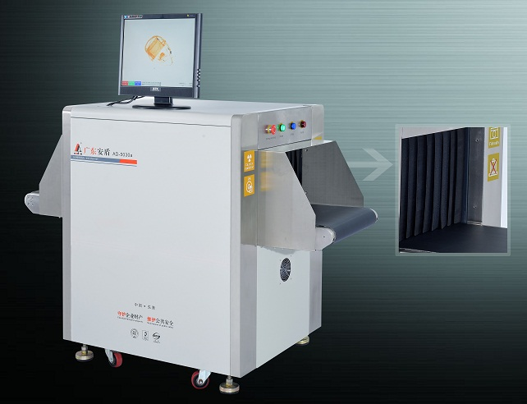
桌面一体化X光射线安全检查设备系列，主要用于公安、检察院、法院、监狱、机场、大使馆、赌场、博物馆、旅游景点、体育文化场所、会议中心、博览中心、工厂企业等公共安全场的安全检查。主要用来检测小件货物、包裹、邮件、小型箱包、手提箱、拎包、背包等物中所隐藏的违禁物品如手枪、子弹、雷管、炸药、管制刀具、鞭炮、导火索等。大大提高了危险品的查堵工作效率，消除了危险品带来的不安全隐患，为防止犯罪、保证国家公共设施和人民生命财产的安全起到了至关重要的作用。
十大独有特点：
声光报警: 满足条件时发出声音和报警灯信号
射线更安全: 射线发射自动控制，避免误发射
人性化图像监控: 显示器采用360°折叠、操作人员根据自身需要任意调整显示器位置， 减少疲劳
领先技术：数据采用并行传输技术，较其他同类产品网络传输的速度快10-20倍
简洁鼠标控制: 无需键盘和工作台，直接鼠标控制，节约空间
故障自诊断: 出现故障自动判断，并给出提示信息，便于维护
节能设计：机器可以自动感应物体，有物启动无物静止
环保设计：铅帘套膜采用新型压膜技术，防止客人手接触铅，杜绝铅污染
一键关机控制: 关机时只需旋转一下钥匙，设备自动安全关机，减少设备故障
海量储存：图片直接存入硬盘，储存数量大于100万张，并可直接调用查看
☆基本参数指标：
产品尺寸: 1660（长）×755（宽）×1200（高）mm
通道尺寸：500（宽）×300（高）mm
传送带速度:0.22 m/s
传送带额定负荷 :160kg
单次检查剂量:< 1.32µGy
分辨力:直径0.0787mm金属线
穿透力:10mm钢板
胶卷安全性:对ISO1600胶卷安全
穿透分辨力：0.254mm 金属线
泄漏剂量:<0.31µGy/h
☆X射线发生器：
射线束方向: 底照式
管电流:0.4~1.2mA（可调）
管电压:100~160 kV（可调）
射线束发散角 60°
冷却／工作周期 密封式油冷／100％
☆图像处理系统：
X射线传感器 L形光电二极管阵列探测器（多能量），1.57MM阵列显示器
彩色图像显示 24位真彩色显示
边缘增强 物体轮廓边缘更加清晰
超级图像增强 图像细节更加清晰
高穿透显示 提高图像中暗区的亮度，使隐藏在高吸收物后面的物品清晰显示。
低穿透力显示 提高低吸收率（易穿透）物体的对比度，使易穿透物体更加清晰
放大镜 局部放大功能
增亮/减暗 增加图像的亮度/降低图像的亮度
图像回拉 显示前20幅图像，并对回拉图像可进行任何图像处理
图像复原 图像显示恢复到皮带停转的最初状态
图像存储 实时保存任意幅图像，并可进行任意图像处理，连续工作保存。
☆多能量功能：
多能量彩色 有机物显示为橙色，无机物显示为蓝色，混合物显示为绿色
高能/低能 两种能量切换显示，高能显示金属等，低能显示非金属
毒品炸药辅助 辅助探测毒品炸药等危险物品
声光报警 满足条件时发出声音和报警灯信号
☆使用环境：
工作温度／湿度 0℃ ~ 45℃ / 20% ~ 95%（不冷凝）
储存温度／湿度 -20℃ ~ +60℃ / 20% ~ 95%（不冷凝）
工作电压 220VAC(±10%) 50±3Hz
功率损耗 0.5KW

